МИНИСТЕРСТВО ОБРАЗОВАНИЯ И НАУКИ РОССИЙСКОЙ ФЕДЕРАЦИИ

Федеральное государственное автономное образовательное учреждение высшего образования

«САНКТ-ПЕТЕРБУРГСКИЙ ГОСУДАРСТВЕННЫЙ УНИВЕРСИТЕТ

АЭРОКОСМИЧЕСКОГО ПРИБОРОСТРОЕНИЯ»

КАФЕДРА КОМПЬЮТЕРНЫХ ТЕХНОЛОГИЙ

И ПРОГРАММНОЙ ИНЖЕНЕРИИ (КАФЕДРА №43)

ОТЧЕТ   
ЗАЩИЩЕН С ОЦЕНКОЙ

ПРЕПОДАВАТЕЛЬ

|  |  |  |  |  |
| --- | --- | --- | --- | --- |
| старший преподаватель |  |  |  | Соловьева Н.А. |
| должность, уч. степень, звание |  | подпись, дата |  | инициалы, фамилия |

|  |
| --- |
| ОТЧЁТ О ЛАБОРАТОРНОЙ РАБОТЕ №2 |
| «Применение каскадных таблиц стилей» |
| по курсу: Web-технологии» |
|  |
|  |

РАБОТУ ВЫПОЛНИЛ

|  |  |  |  |  |  |
| --- | --- | --- | --- | --- | --- |
| СТУДЕНТ ГР. | 4736 |  |  |  | Чепусов.В.К. |
|  |  |  | подпись, дата |  | инициалы, фамилия |

Санкт-Петербург 2020

**Цель работы**:   
применение каскадных таблиц стилей (css) при оформлении HTML-страниц

**Задание**HTML-страницы, разработанные в рамках лабораторной работы № 1, оформить с применением каскадных таблиц стилей. Выполнить задания:

1 ) Использовать три варианта подключения таблиц css:

- связные таблицы стилей (отдельный внешний файл)

- глобальные таблицы стилей (блок css в файле html (тег style))

- локальные таблицы стилей (локально для одного тега (атрибут style)).

2 ) В таблицах

- оформить границы;

- в одну из ячеек вставить картинку, сохранив при этом выравнивание в таблице.

3 ) Использовать следующие технические средства:

- селекторы: тегов, классов, идентификаторов, составной;

- указание размера: в пикселях, в миллиметрах, через процент;

- указание цвета: слово, шестнадцатиричный формат, десятичный формат.

4 ) Выполнить задание по индивидуальному варианту (Таблица1).



**Фрагменты кода с примерами на все пункты задания**

**Использовать три варианта подключения таблиц css**:

<head>

<link rel="SHORTCUT ICON" href="picture\1.png" type="image/x-icon">

<title>Python&#128293;</title>

<link rel="stylesheet" href="block.css" type="text/css">

</head>

**Связные таблицы стилей (отдельный внешний файл)**

**Фрагмент из block.html**

<style >

@font-face {

font-family: my;

src: url(fonts/3/Mono_Biletik-Regular_1_0.otf);

}

.razdel{

font-family: my;

background: #FFFAFA;

padding: 10px;

border-radius: 10px;

float: left;

position: left;

}

a {

font-family: my;

text-decoration: none;

color:black;

}

h2{

font-family: my;

margin: auto;

text-align:center;

color:black;

border-style: double;

border-width: 3px 7px 7px 4px;

padding: 10px;

background: #FFFAFA;

border-radius: 10px; /* Уголки */

width: 900px;

}

html {

height: 90%;

background: url(picture/8.gif) ;

-moz-background-size: 20%;

-webkit-background-size: 20%;

-o-background-size: 20%;

background-size: 20%;

}

#footer {

font-family: my;

position: fixed;

left: 0; bottom: 0;

padding: 10px;

background: #87CEEB;

color: #fff;

width: 100%;

}

</style>

**Глобальные таблицы стилей (блок css в файле html (тег style))**

**Фрагмент из one.html**

<h1 style="text-align:center;border-radius: 10px;padding: 10px;background: #fcf8b3; width: 500px; margin-left: auto; margin-right: auto;font-family: my; ">

Курс изучения Python

</h1>

**локальные таблицы стилей (локально для одного тега (атрибут style))**

**Фрагмент из one.html**

table {

font-family: my;

text-align: center;

font-size: 14px;

border-radius: 10px;

border-spacing: 5px;

font-size: 14px;

width: 640px;

background: #252F48;

margin: auto;

}

**В таблицах оформить границы (файл block.css)**

th {

text-align: center;

vertical-align: center;

color: #EDB749;

border-bottom: 1px solid #37B5A5;

padding: 12px 17px;

}

td {

text-align: center;

vertical-align: center;

color: #CAD4D6;

border-bottom: 1px solid #37B5A5;

border-right:1px solid #37B5A5;

padding: 7px 17px;

}

<tr>

<td > <img src="picture/1.png" " alt="python" title="Язык Python" width="100"> </td> <td class="green"> Да </td> <td rowspan = 4 class="green">Да</td> <td class="green"> Да</td> <td class="red">Нет</td>

</tr>

**В одну из ячеек вставить картинку, сохранив при этом выравнивание в таблице(Файлы block.css и block.html )**

Использовать следующие технические средства:

a {

text-decoration: none;

color:rgb(0, 0, 0);

}

.razdel{

background: #FFFAFA;

padding: 10px;

border-radius: 10px;

float: left;

position: left;

}

#footer {

font-family: my;

position: fixed;

left: 0; bottom: 0;

padding: 0,5%;

background: #87CEEB;

color: #fff;

width: 100%;

}

h1,h2 {

font-family: my;

text-align:center;

color:black;

}

**Селекторы: тегов, классов, идентификаторов, составной;**

.txt {

font-family: my;

background: #fcf8b3;

padding: 10px;

border-radius: 10px;

}

.sign {

padding: 10px;

background: #2C2C2C;

border-radius: 7mm;

float: right;

margin-right: 4mm;

}

#footer {

font-family: my;

position: fixed;

left: 0; bottom: 0;

padding: 0,5%;

background: #87CEEB;

color: #fff;

width: 100%;

}

**Указание размера: в пикселях, в миллиметрах, через процент;(Файл block.css)**

strong{

font-family: my;

text-align:center;

color:black;

}

.sign {

padding: 10px;

background: #2C2C2C;

border-radius: 7mm;

float: right;

margin-right: 4mm;

}

a {

text-decoration: none;

color:rgb(0, 0, 0);

}

**Указание цвета: слово, шестнадцатиричный формат, десятичный формат(Файл block.css)**

**Тексты документов HTML и css**

**One.html**

<!DOCTYPE HTML>

<html>

<head>

<link rel="SHORTCUT ICON" href="picture\1.png" type="image/x-icon">

<title>Python&#128293;</title>

<style >

@font-face {

font-family: my;

src: url(fonts/3/Mono_Biletik-Regular_1_0.otf);

}

.razdel{

font-family: my;

background: #FFFAFA;

padding: 10px;

border-radius: 10px;

float: left;

position: left;

}

a {

font-family: my;

text-decoration: none;

color:black;

}

h2{

font-family: my;

margin: auto;

text-align:center;

color:black;

border-style: double;

border-width: 3px 7px 7px 4px;

padding: 10px;

background: #FFFAFA;

border-radius: 10px;

width: 900px;

}

html {

height: 90%;

background: url(picture/8.gif) ;

-moz-background-size: 20%;

-webkit-background-size: 20%;

-o-background-size: 20%;

background-size: 20%;

}

#footer {

font-family: my;

position: fixed;

left: 0; bottom: 0;

padding: 10px;

background: #87CEEB;

color: #fff;

width: 100%;

}

</style>

</head>

<body>

<h1 style="text-align:center;border-radius: 10px;padding: 10px;background: #fcf8b3; width: 500px; margin-left: auto; margin-right: auto;font-family: my; ">

Курс изучения Python

</h1>

<h2>

СТАНЬ ВОСТРЕБОВАННЫМ СПЕЦИАЛИСТОМ УЖЕ СЕГОДНЯ!

</h2>

<br> <br> <br> <br>

<div class="razdel">

<h3>Разделы:</h3>

<ul>

<li> <a href="block.html">Введение</a> </li>

<br>

<li><a href="block.html">Знакомство с Python</a> </li>

<br>

<li><a href="block.html">Cписки</a></li>

<br>

<li><a href="block.html">Циклы</a></li>

</ul>

</div>

<p style=" margin-left: auto; margin-right: auto;padding: 10px;background: #2C2C2C; border-radius: 10px; /* Уголки */width: 600px;">

<img src="picture\2.jpg" width="600" class="frame">

</p>

<div id="footer" align="center" >

@Vladislav Chepusov 2020 v1.1.

</div>

</body>

</html>

**Файл block.html**  
  
<!DOCTYPE HTML>

<html>

<head>

<link rel="SHORTCUT ICON" href="picture\1.png" type="image/x-icon">

<title>Python&#128293;</title>

<link rel="stylesheet" href="block.css" type="text/css">

</head>

<body>

<h1>

<span class="txt"><a href = "one.html">Курс изучения Python </a> </span>

</h1>

<h2>

<span class="txt2">

Введение

</span>

</h2>

<p align="left" class="razdel">

<strong>Python </strong>- это высокоуровневый язык программирования общего назначения,

<br> ориентированный на повышение производительности разработчика и читаемости кода.

</p>

<p class="sign">

<img src="picture\14.gif" width="500">

</p>

<div class="razdel">

<a>Python имеет целый ряд особенностей позволяющих ему входить в <strong>топ лучших языков программирования</strong>: </a>

<ul>

<li><strong style="color:green">Поддержка различных типов программирования:</strong>

<dl>

<dt> <strong>Структурное</strong> </dt><dd>Парадигма программирования, в основе которой лежит представление программы в виде иерархической<br> структуры блоков. </dd>

<dt><strong>Обобщенное</strong></dt><dd>Парадигма программирования, заключающаяся в таком описании данных и алгоритмов, которое можно<br> применять к различным типам данных, не меняя само это описание. </dd>

<dt><strong>Объектно-ориентированное</strong></dt><dd>Парадигма программирования, основанная на представлении программы в виде совокупности объектов,<br> каждый из которых является экземпляром определённого класса, а классы образуют иерархию наследования </dd>

<dt><strong>Функциональное</strong></dt><dd>Парадигма программирования, в которой процесс вычисления трактуется как вычисление значений функций<br> в математическом понимании последних</dd>

<dt> <strong>Аспектно-ориентированное</strong></dt><dd>Парадигма программирования, основанная на идее разделения функциональности для улучшения разбиения<br> программы на модули.</dd>

</dl>

</li>

<li> <strong style="color:green">Архитектурные черты:</strong>

<dl>

<dt><strong>Динамическая типизация</strong></dt><dd>Приём используемый в языках программирования и языках спецификации, при котором переменная связывается<br> с типом в момент присваивания значения, а не в момент объявления переменной. </dd>

<dt><strong>Автоматическое управление памятью</strong></dt><dd>Периодически освобождает память, удаляя объекты, которые уже не будут востребованы приложениями. </dd>

<dt><strong>Полная интроспекция</strong></dt><dd>Возможность запросить тип и структуру объекта во время выполнения программы. </dd>

<dt><strong>Механизм обработки исключений</strong> </dt><dd>Механизм языков программирования, предназначенный для описания реакции<br> программы на ошибки времени выполнения и другие возможные проблемы (исключения),<br> которые могут возникнуть при выполнении программы и приводят к невозможности (бессмысленности)<br> дальнейшей отработки программой её базового алгоритма. </dd>

<dt><strong> Поддержка многопоточных вычислений</strong></dt><dd>Свойство платформы (например, операционной системы,<br> виртуальной машины и т. д.) или приложения, состоящее в том, что процесс, порождённый в операционной системе,<br> может состоять из нескольких потоков, выполняющихся «параллельно», то есть без предписанного порядка во <br>времени. </dd>

</dl>

</li>

<li> <strong style="color:green">А также множество реализаций</strong>

<dl>

<dt><strong>CPython</strong></dt><dd>Наиболее распространённая, де-факто эталонная реализация языка программирования Python</dd>

<dt><strong>PyPy </strong></dt><dd>Реализация Python, написанная на RPython</dd>

<dt><strong>IronPython</strong></dt><dd>Python для .NET Framework и Mono. </dd>

<dt><strong>Jython</strong> </dt><dd>Реализация Python, использующая JVM в качестве среды исполнения. </dd>

</dl>

</li>

<li> <strong style="color:green">Однако новичков в питоне может привлечь следущее... </strong>

<dl>

<dt><strong>Python - интерпретируемый язык программирования</strong></dt><dd>С одной стороны, это позволяет значительно упростить отладку программ, с другой - обуславливает сравнительно<br> низкую скорость выполнения.</dd>

<dt><strong>Хорошая поддержка модульности </strong></dt><dd>Вы можете легко написать свой модуль и использовать его в других программах </dd>

<dt><strong>Язык имеет динамическую типизацию </strong></dt><dd>Не нужно заранее объявлять тип переменной, что очень удобно при разработке.</dd>

<dt><strong>Встроенная поддержка Unicode в строках </strong> </dt><dd> В Python необязательно писать всё на английском языке, в программах вполне может использоваться ваш родной язык. </dd>

<dt><strong>Автоматическая сборка мусора</strong></dt><dd>Отсутствие утечек памяти. </dd>

<dt><strong>Кроссплатформенность</strong></dt><dd>Программа, написанная на Python, будет функционировать совершенно одинаково вне зависимости от того, в какой<br> операционной системе она запущена </dd>

</dl>

</li>

</ul>

<h3 align="center">

<strong>Сравнение некоторых языков программирования </strong>

</h3>

<table border =2 >

<tr>

<th>Особенность/<br> Язык</th> <th>Динамическая типизация</th> <th>Объектно-ориентированность</th> <th>Декларативность</th> <th>Перегрузка функций</th>

</tr>

<tr>

<td > <img src="picture/1.png" " alt="python" title="Язык Python" width="100"> </td> <td class="green"> Да </td> <td rowspan = 4 class="green">Да</td> <td class="green"> Да</td> <td class="red">Нет</td>

</tr>

<tr>

<td> <img src="picture/c++.png" alt="C++" title="Язык C++" width="90"> </td> <td rowspan = 3 class="red"> Нет </td> <td rowspan = 3 align="center" class="red">Нет</td> <td class="green"> Да </td>

</tr>

<tr>

<td> <img src="picture/go.png" alt="GO" title="Язык GO" width="100"></td> <td class="red"> Нет </td>

</tr>

<tr>

<td> <img src="picture/java.png" alt="Java" title="Язык Java" width="50"> </td> <td class="green"> Да </td>

</tr>

</table>

<br>

<br>

<br>

</div>

<div style="margin-top: 1000px;margin-right:auto; ">

<img src="picture\15.gif" width="500">

<div>

<div id="footer" align="center" >

@Vladislav Chepusov 2020 v1.1.

</div>

</body>

</html>  
  
**Файл Block.css** @font-face {

font-family: my;

src: url(fonts/3/Mono_Biletik-Regular_1_0.otf);

}

strong{

font-family: my;

text-align:center;

color:black;

}

li {

list-style: none;

padding:6px;

background: url(picture/1/i5.png) no-repeat 0 3px ;

background-size:34px;

padding-top: 10px;

padding-left: 34px;

}

table {

font-family: my;

text-align: center;

font-size: 14px;

border-radius: 10px;

border-spacing: 5px;

font-size: 14px;

width: 640px;

background: #252F48;

margin: auto;

}

th {

text-align: center;

vertical-align: center;

color: #EDB749;

border-bottom: 1px solid #37B5A5;

padding: 12px 17px;

}

td {

text-align: center;

vertical-align: center;

color: #CAD4D6;

border-bottom: 1px solid #37B5A5;

border-right:1px solid #37B5A5;

padding: 7px 17px;

}

td.red {

background: #B83933;

color:rgb(255, 255, 255);

}

td.green {

background: #269926;

color: white;

}

.txt {

font-family: my;

background: #fcf8b3;

padding: 10px;

border-radius: 10px;

}

.razdel{

background: #FFFAFA;

padding: 10px;

border-radius: 10px;

float: left;

position: left;

}

.txt2 {

font-family: my;

background:white;

padding: 10px;

border-radius: 10px;

}

a {

text-decoration: none;

color:rgb(0, 0, 0);

}

h1,h2 {

font-family: my;

text-align:center;

color:black;

}

html {

height: 90%;

background: url(picture/8.gif) ;

-moz-background-size: 20%;

-webkit-background-size: 20%;

-o-background-size: 20%;

background-size: 20%;

}

.sign {

padding: 10px;

background: #2C2C2C;

border-radius: 7mm;

float: right;

margin-right: 4mm;

}

#footer {

font-family: my;

position: fixed;

left: 0; bottom: 0;

padding: 0,5%;

background: #87CEEB;

color: #fff;

width: 100%;

}

**Скриншоты web-страниц**

 **Рис1-Вид браузерной закладки**

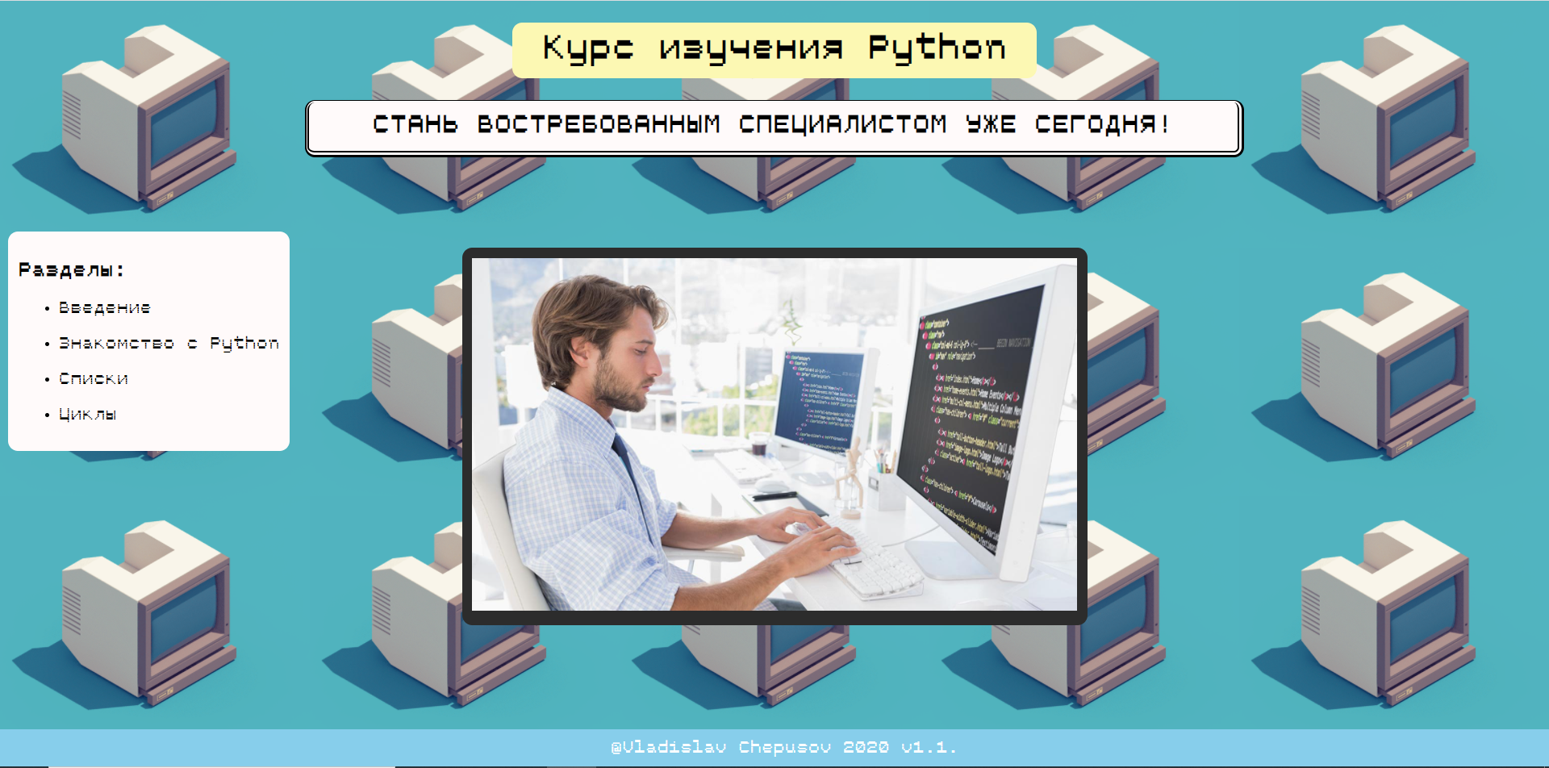

**Рис2- Веб страница «главное меню» (файл one.html)**

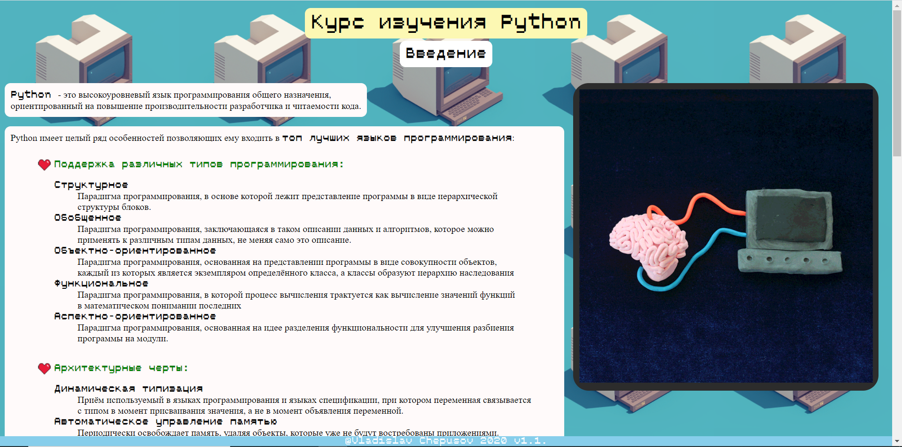

**Рис3-Веб страница «Введение» (Файлы block.html\block.css).**

**Список отображен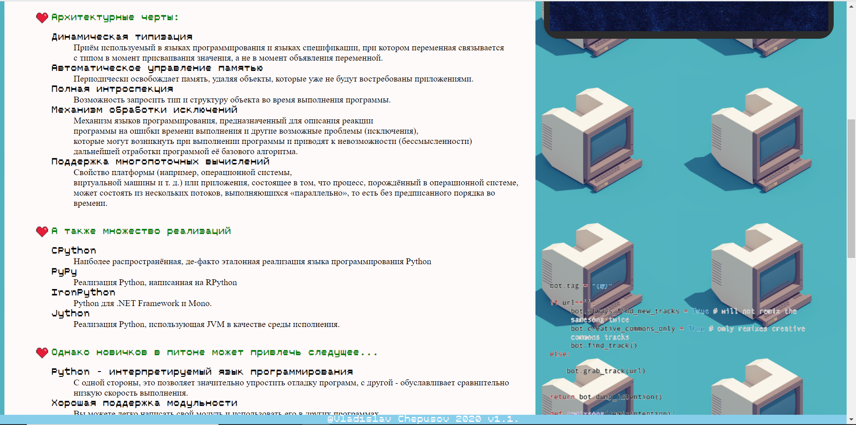 Рис4-Веб страница «Введение» (Файлы block.html\block.css).**

**Список отображен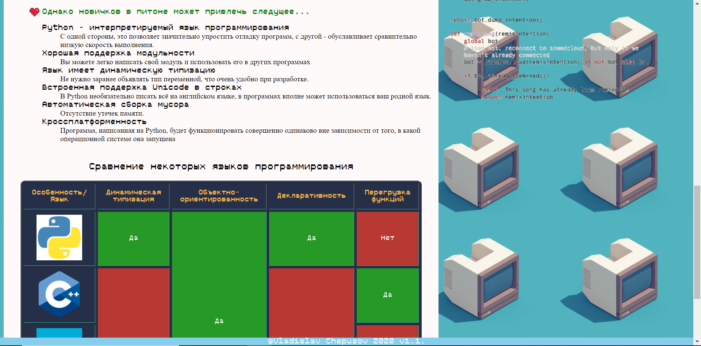 Рис5-Веб страница «Введение» (Файлы block.html\block.css).  
Отображен список и частично таблица**

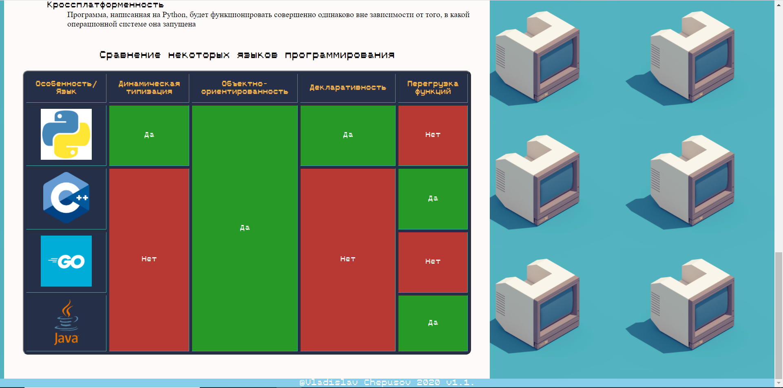 **Рис5-Веб страница «Введение» (Файлы block.html\block.css).  
Отображена таблица**

**Выводы**

В ходе выполнения лабораторной работы я освоил принципы работы с каскадными таблицами стилей и улучшил первую лабораторную работу, но несмотря на все успехи имеется еще целый пласт тонкостей css,которые нужно будет освоить